1 марта Классная работа «Сравнение десятичных дробей» | 1 марта Классная работа «Сравнение десятичных дробей»
1. Повторение | 1. Повторение
  Все вместе | Индивидуально (с последующим выполнением задания всеми)
  А.Г. Мерзляк «Математика 5 класс» стр. 213 № 1; 2 | А.Г. Мерзляк «Математика 5 класс» стр. 215 № 838
  Все вместе | Индивидуально (с последующим выполнением задания всеми)
  А.Г. Мерзляк «Математика 5 класс» стр. 213 № 1; 2 | А.Г. Мерзляк «Математика 5 класс» стр. 215 № 838
2. Объяснение нового материала  Разбираем материал учебника А.Г. Мерзляк «Математика 5 класс» стр. 211 § 31, находим ответы для решения задания А.Г. Мерзляк «Математика 5 класс Рабочая тетрадь № 2» стр. 29 № 395  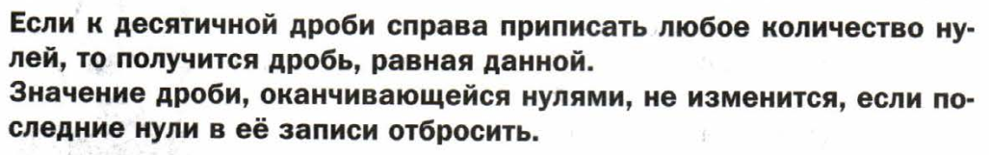  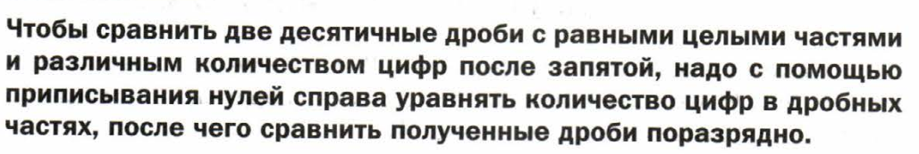 | 2. Объяснение нового материала  Разбираем материал учебника А.Г. Мерзляк «Математика 5 класс» стр. 211 § 31, находим ответы для решения задания А.Г. Мерзляк «Математика 5 класс Рабочая тетрадь № 2» стр. 29 № 395
3. Закрепление изучаемого материала | 3. Закрепление изучаемого материала
  1. А.Г. Мерзляк «Математика 5 класс Рабочая тетрадь № 2»
  стр. 29 № 396
  2. А.Г. Мерзляк «Математика 5 класс Рабочая тетрадь № 2»  стр. 29 № 397 | 2. А.Г. Мерзляк «Математика 5 класс» стр. 213 № 822
  3. А.Г. Мерзляк «Математика 5 класс Рабочая тетрадь № 2»  стр. 29 № 398 | 3. А.Г. Мерзляк «Математика 5 класс» стр. 213 № 823 (1 – 3)  А.Г. Мерзляк «Математика 5 класс» стр. 213 № 821
  4. А.Г. Мерзляк «Математика 5 класс Рабочая тетрадь № 2»
  стр. 30 № 399
  5. А.Г. Мерзляк «Математика 5 класс Рабочая тетрадь № 2»  стр. 30 № 400 | 5. А.Г. Мерзляк «Математика 5 класс» стр. 213 № 823 (1 – 3)  А.Г. Мерзляк «Математика 5 класс» стр. 213 № 825
  1. А.Г. Мерзляк «Математика 5 класс Рабочая тетрадь № 2»
  стр. 29 № 396
  2. А.Г. Мерзляк «Математика 5 класс Рабочая тетрадь № 2»  стр. 29 № 397 | 2. А.Г. Мерзляк «Математика 5 класс» стр. 213 № 822
  3. А.Г. Мерзляк «Математика 5 класс Рабочая тетрадь № 2»  стр. 29 № 398 | 3. А.Г. Мерзляк «Математика 5 класс» стр. 213 № 823 (1 – 3)  А.Г. Мерзляк «Математика 5 класс» стр. 213 № 821
  4. А.Г. Мерзляк «Математика 5 класс Рабочая тетрадь № 2»
  стр. 30 № 399
  5. А.Г. Мерзляк «Математика 5 класс Рабочая тетрадь № 2»  стр. 30 № 400 | 5. А.Г. Мерзляк «Математика 5 класс» стр. 213 № 823 (1 – 3)  А.Г. Мерзляк «Математика 5 класс» стр. 213 № 825
4. Итог урока  А.Г. Мерзляк «Математика 5 класс» стр. 212 § 31, уметь отвечать на вопросы 1 - 5 | 4. Итог урока  А.Г. Мерзляк «Математика 5 класс» стр. 212 § 31, уметь отвечать на вопросы 1 - 5
5. Домашнее задание  А.Г. Мерзляк «Математика 5 класс» § 30 уметь отвечать на вопросы  Решить задачи: 824; 826; 839, а также задачу  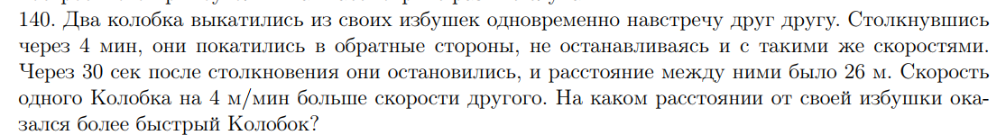 | 5. Домашнее задание  А.Г. Мерзляк «Математика 5 класс» § 30 уметь отвечать на вопросы  Решить задачи: 824; 826; 839, а также задачу
Дополнительное задание (Для тех, кто хочет знать больше)   | Дополнительное задание (Для тех, кто хочет знать больше)
